Erstes Nordländertreffen Niederdeutsch am 19.4.2018 in Kiel

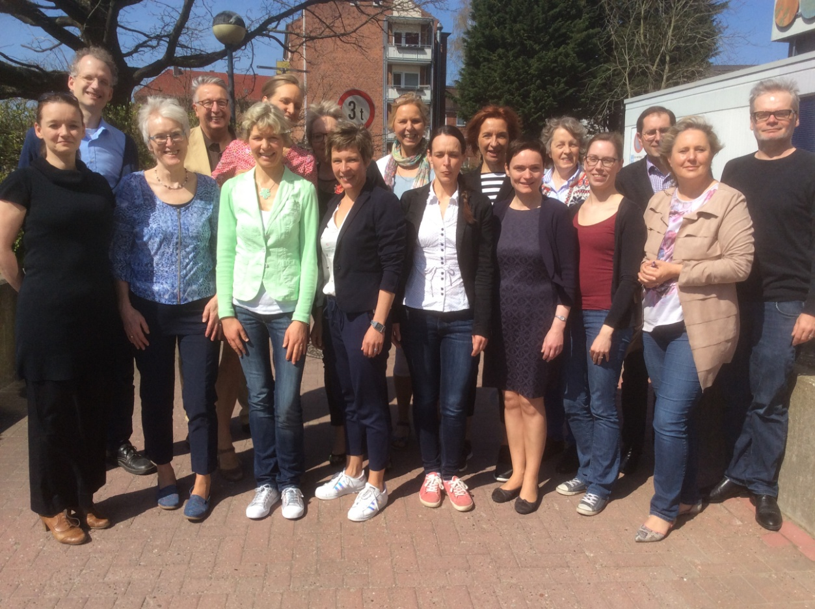

Von links hinten: Robert Langhanke, Hans Stäcker, Christiane Ehlers, Petra Fojut, Heike Hiestermann, Nikola Schroth, Anja Meier, Heiko Frese, Thorsten Börnsen
Von links vorn: Ulrike Stern, Marianne Ehlers, Karen Nehlsen, Dr. Birte Arendt, Dr. Franziska Buchmann, Gesa Retzlaff, Wiebke Erdtmann, Christianne Nölting

